江西师范大学瑶湖校区田径场看台区上方钢架膜材修复校内分散采购

一、供应商须知：
- 评标方式：最低价评标法
- 投标最高限价：169552.77元人民币
- 开标时间：2023年10月6日10:00时
- 开标地点：江西师范大学招标采购中心5513开标室
- 投标人需密封采购文件，在开标时间前送至招标采购中心开标室，采购文件需每页盖章，否则响应无效。
- 提供有效的营业执照（复印件）、法人授权书。
- 项目负责人及现场踏勘联系人：何林茂 13007285980
- 采购负责人：吴昊 15270029120

- 采购清单

投影面积：550.01M2 展开面积：746M2 膜用量：980M2
项目 | 名称 | 规格 | 数量 | 单位 | 单价 | 合计（元） |  | 备注
一 | 张拉膜部分 |  |  |  |  | 149136.00
1 | 膜材料 | 1100克/平方米 | 980 | M2 | 140.00 | 137200.00 |  | PVDF白色
2 | 膜附件（含背贴条） |  | 746 | M2 | 16.00 | 11936.00 |  | PVDF白色
二 | 附件部分 |  |  |  |  | 38101.00
1 | 铝压板 | 50*5 | 160 | M | 5.50 | 880.00 |  | 铝板
2 | 锚头 | Φ20 | 32 | 套 | 168.00 | 5376.00 |  | 索件
3 | 钢索 | Φ20 | 1750 | M | 16.50 | 28875.00
4 | 连接件 | — | 1980 | 套 | 1.50 | 2970.00 |  | 不锈钢
六 | 合计（一+二） |  |  |  |  | 187237.00
注： 1、膜材选用国产膜材，颜色为白色，质保期5年。
2、本报价含膜成品、整体钢构打磨除锈、旧膜拆除、连接件的材料、设计、制作及税金。
3、本报价不包含钢结构主体施工、外部灯光、基础预埋、外部装饰。

- 采购项目图片
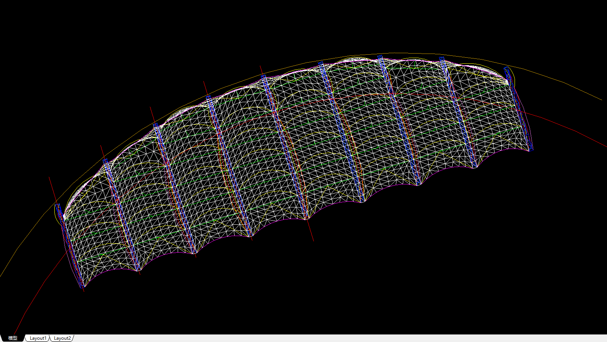

- 材料参数
Technical  Specifications | 技术数据 | 预应力  1202 Fluotop® T2 |  | 标准
Yarn | 纤维 | 高强度低纱聚脂丝DIN EN2076 |  | 标准
Total mass | 总重量 | 1100g/sqm
Width | 宽度 | 3m |  | （-1 mm/+1mm）
Tensile strength  (warp/weft) | 抗拉强度  （经向/纬向） | 5500/5200 N/5cm  580/580 Lbs
Tear strength  (warp/weft) | 抗撕裂强度  （经向/纬向） | 500/500 N/5cm
Adhesion | 吸附力 | 12daN/5cm
Flame retardancy | 防火反应 | DIN 4102 B1
Surface Treatment | 表面处理 | PVDF
Product destination | 产品用途 | 永久性膜结构
上述技术数据为平均值，允许公差为+/ - 5%。
Additional information | 补充参考数据
Coating thickness  at the top of the yarns | 纤维顶部涂层厚度 | 270 microns
Total thickness | 总厚度 | 0.85 mm
Light transmission  “Diffuse/diffuse” method,  close to human eye perception | 透光率  “传播/传播”方法  与人眼视觉接近 | 10% |  | NFP 38-511
White index | 白亮度 | 10% |  | CIE: Commission Internationale de l’Eclairage  国际照明委员会
Thermal values  Transmission  Reflexion  Absorption  Shading coefficient | 热能数据：  阳光透射率  阳光反射率  阳光吸收率  日射系数 | Ts 7%  Rs 77%  As 16%  Fs 13% |  | ASHRAE standard 74-1988
Transmission UV | 紫外线透射 | T-UV 0% |  | Eppley Solar & Sky U-V radiometer
Global thermal conductivity  Vertical position  Horizontal position | 总体热传导  垂直位置  水平位置 | U=5.6W/sqm/°C  U=6.4W/sqm/°C |  | U=31.7 Btu/(hr.sqft.℉)  U=36.3 Btu/(hr.sqft.℉)
The U data are obtained by calculation through simulations of the average conditions of use, those values must be considered as approximation.
U值是模拟使用时的平均条件计算得到的，这些数值应视为是大约数值。
Acoustical weakening index | 降音/音障指数 | 15 dBA |  | ISO717
Maximum temporary temperatures sustained by the installed membrane | 安装后膜材极端临时温度 |  |  | -30°C/+70°C
Quality management according to | 质量保证体系 |  |  | ISO 9001
100%recyclable membranes 100%可再生循环膜材

- 供应商报价单
序号 | 产品名称 | 规格型号 | 数量 | 单位 | 单价 | 总价 | 备注
投标总价： （大写） （小写）
注：1、报价均以人民币报价，报价内容包含文件规定的货物，标准附件，备品备件，专用工具，安装、调试、检验，培训，技术服务，税金，运至最终目的地的运费和保险费等相关费用。
2、报价金额超过最高限价及未提供完整投标清单均投标无效。
3、采购小组对投标报价不满意或认为供应商报价单有缺陷，可要求全部供应商重新递交报价单或终止采购。

（二）商务条款
1、质量保证：膜提供10年的免费质量保证期，其它材料及配件提供1年的免费质量保证期，成交供应商在质量保证期内，提供免费的售后服务；
2、售后服务：提供7x24小时售后服务热线；在接到采购人通知维修后服务随时响应。若运用通讯工具不能解决问题，必须在24小时之内到达现场予以解决。
3、履约保证金：无。
4、付款方式： 项目验收合格后，供应商应向采购人出具合同价款总额的增值税专用发票，采购人在收到发票后30日内向供应商支付合同价款总额的100%。
5、交货地点：江西师范大学指定地点
6、交货期：2023年10月15日完成并通过项目验收。

营业执照（复印件）

法定代表人授权书

致：江西师范大学
（供应商全称）法定代表人授权（全权代表姓名）为全权代表,参加贵处组织的江西师范大学瑶湖校区田径场看台区上方钢架膜材修复项目采购活动，全权代表我方处理采购活动中的一切事宜。

法定代表人签字或签章：

供应商盖章：

日 期：

附：
全权代表姓名：
职 务：
电 话：
详细通讯地址：
邮 政 编 码 ：

附：法定代表人、授权人身份证复印件（正、反面）
说明：法定代表人参加采购活动的，只需提供身份证及复印件。

